商城装修生效检查：预览、保存与客户端核验｜云上订货系统
装修生效先辨同企业、同端侧和同一页面，再把组件内容、临时编辑、正式保存、首页选择与客户访问逐层核。预览入口不都相同，指定页链接和旧数据也要分开；用正式回读、清单首页标记及客户原反馈检查需要的内容和跳转。

1 先辨企业端侧页面与正在使用的首页
先在PC管理端商城装修确认本企业，再辨手机端、PC端以及正在编辑的页面。微页面清单里的“首页”标记说明该条页面当时处于使用中，不是每条记录都自动成为客户默认入口。复制出的页面有自己的身份与内容，通常要单独编辑和选择，不能仅因为名字像原首页就认为它已经替换原页面。
记录目标名称和原页面编号，名称相近时按业务用途辨认，避免误改另一个活动页。历史清单左侧是原“通用行业”首页与复制页，旁边显示创建时间；这不是修改时间，也不是装修版本号。管理端另一处清单可能显示更新时间，核内容时要看实际列名，不能拿创建日期判断刚才保存是否成功。
主题颜色、页面内容和首页选择分别维护。颜色变化不等于换了一张首页，手机端首页变化也不直接改变PC页面。开始改动前保原正在使用的页面和本次目标，后面按同企业、同端侧、同页面回读。客户访问范围还与身份和原业务有关，管理预览里看到商品，不能代所有客户都可见或可订。
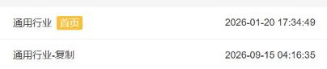
图1：历史首页与复制页标题、创建时间，非修改时间或当前版本。

2 组件临时内容正式保存和预览分层核
检查轮播、导航、商品与图文时，先核所选图片是否已回填当前组件、跳转目标是否对应文案、商品来源是否正确，再核组件确认和临时保存的反馈。上传区有图片、编辑区出现新内容或弹窗关闭，不能单独证明正式页面已保存。页面名称、背景颜色及楼层信息有各自校验，缺项应按原提示补齐，别只改图片绕过其它问题。
手机装修有临时内容和正式页面之分。微页面清单点击页面标题进入预览，侧重看所选原页面；编辑页的保存或带预览动作则可能先把临时内容转为正式页面，再显示预览。不能统一把所有叫预览的按钮都当作纯查看且绝不保存，也不能因为预览已经打开就跳过保存反馈与同一页面的回读。
从公共模板转成企业页面时，还可能形成新的企业页面，并不自动成为首页。先核返回的页面名称、编号和正式内容，再到清单核首页状态。原轮播素材局部只有图片，不提供页面地址或保存响应，不能据它说独立页面已经保存；更可靠的检查是重新读取目标正式页，再对照组件及相应客户端内容。
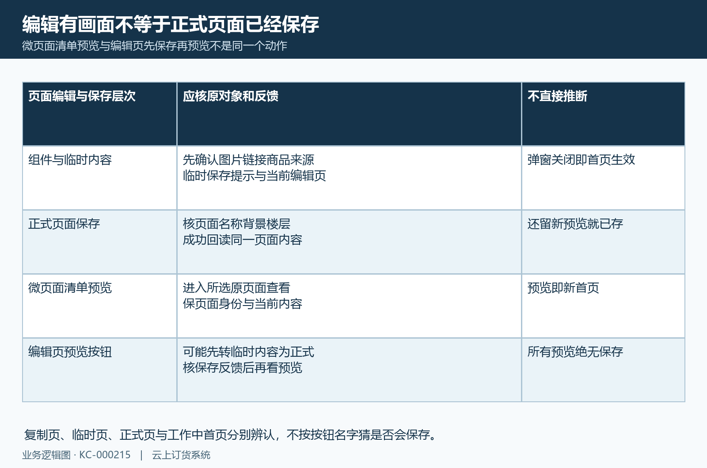
图2：组件临时内容正式保存与两种预览入口分别核。

3 替换首页核目标页面与确认返回
准备替换首页时，先核目标页面已经有需要的正式内容，再回对应端侧页面清单操作“设为首页”。确认框需要看清目标行和问句，取消则不要把这一动作算作切换；确认后仍要看返回并刷新清单。首页变更影响客户默认入口，不能只在一个复制页里换好图片，就通知所有客户首页已变。
系统会核原模板是否存在以及是否属于当前企业，参数、模板或归属不合适时按原反馈处理。不应把其它企业页面编号、失效页面或旧标签中的目标当成本企业可启用模板；也不能通过删原页、重复复制或重命名来代替这次首页确认。保存正文内容与选为首页是两条结果，需要分别确认。
历史图展示“澄木门店采购”目标行及取消、确认动作，实际切换仍须核本次返回与原页面首页标记。它只帮助辨认操作位置，不证明今天已经切换。活动结束要换回原首页时，同样核该页仍适用、重新选择并回读，不能把保留的原页面当成系统已经自动回退。
图3：历史设首页目标行与原创建日期，实际切换仍须核确认返回。

图4：历史设为首页确认弹窗，不代本次切换返回。

4 回读首页标记与原页面记录不只看提示
切换后回到同一企业、同一端侧的清单，确认首页标记出现在目标记录，原记录不再带首页标记。再进入目标页核正式内容，而不是仅看提示框。历史后图中“澄木门店采购”带首页，原“通用行业”仍保留；这说明当时的页面关系，不保证今天仍是同样状态或当前客户已经加载新页面。
清单未变化时，先核当前查询和刷新是否成功，再核原操作反馈与目标页面，不宜直接把旧列表当成新切换失败的唯一证据。若返回不明、页面加载失败或身份不一致，保第一个反馈交对应负责岗位核原结果。清单排序、创建时间和访客数变化也不是首页变更的充分证明，重点看实际标记与正式内容。
不要为获得新标记先删除原首页。使用中的模板有删除限制，原页面还可用于活动切换后的回看。返回信息、工作中标记和客户实际打开页分别核；即使清单标记正确，也要继续确认客户入口的页面编号、企业与端侧，避免把一个旧的指定页面链接当作当前默认首页。
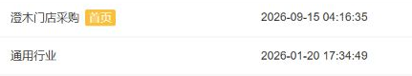
图5：历史新首页标记与原页面保留，实际内容和客户入口另核。

5 手机实际显示核固定搜索栏与内容链接
手机客户核验从日常实际入口开始，确认同企业和需要验证的客户身份，再看对应页面名称与主要内容。检查轮播图片、标题、比例和留白，尤其要看客户端固定搜索栏、底部导航等区域是否遮挡文字。装修画布和真实手机界面占用空间不同，不能把编辑区完整显示当成实际页面也完整。
历史手机局部显示顶部搜索框覆盖原素材上部，但仍能看到“门店补货，从这里开始”和分类、常购、新品及选购文字。它用于定位真实覆盖位置，不证明这些文字都是独立按钮或已点击到正确目标。对导航和图文要实际核相应链接，返回的是预期分类、商品或页面后，再按当前客户范围核内容。
图片出现与商品列表更新是不同结果。轮播或标题是页面配置，商品还受上架、客户可见范围与取数影响；不能看到新图片就认定价格、库存或所有关联商品也已最新。先保当前页面与客户，逐个核必要入口和原商品数据，遇到缺商品回相应业务核，不反复换轮播来处理客户不可见或缺货。
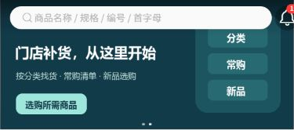
图6：历史手机顶部搜索覆盖原素材，文字不代链接点击通过。

6 首页专题地址与PC手机及主题设置分开
独立专题地址适合核指定页面，但专题显示正确不等于客户默认首页已替换。手机地址若带页面编号，读取的是该指定页；首页二维码也可能带原页面编号。切换首页后继续重开旧二维码，仍可能到原页面，不能把关闭重开当成所有旧链接都会自动跟随最新首页。核清实际地址再决定该验证专题还是默认入口。
手机与PC分别使用自己的页面记录和首页状态。PC预览会打开对应页面的独立地址；手机编辑预览与实际首页还有不同入口。完成手机设首页，不代表PC已使用同名模板，反过来也一样。两端内容相似时保各自页面编号和原清单，不以一端的首页标记或成功画面代另一端。
主题颜色和布局类型另有保存反馈，可能影响展示风格，但不是首页页面选择。按本企业当前端侧核应用、主题和对应正式页，再看客户实际页面，避免把改色、换模板、复制页和设首页混作一个版本操作。页面编号与内容回读更适合辨认原对象，不能把某个日期、模板名字或一个旧链接当作统一发布版本号。
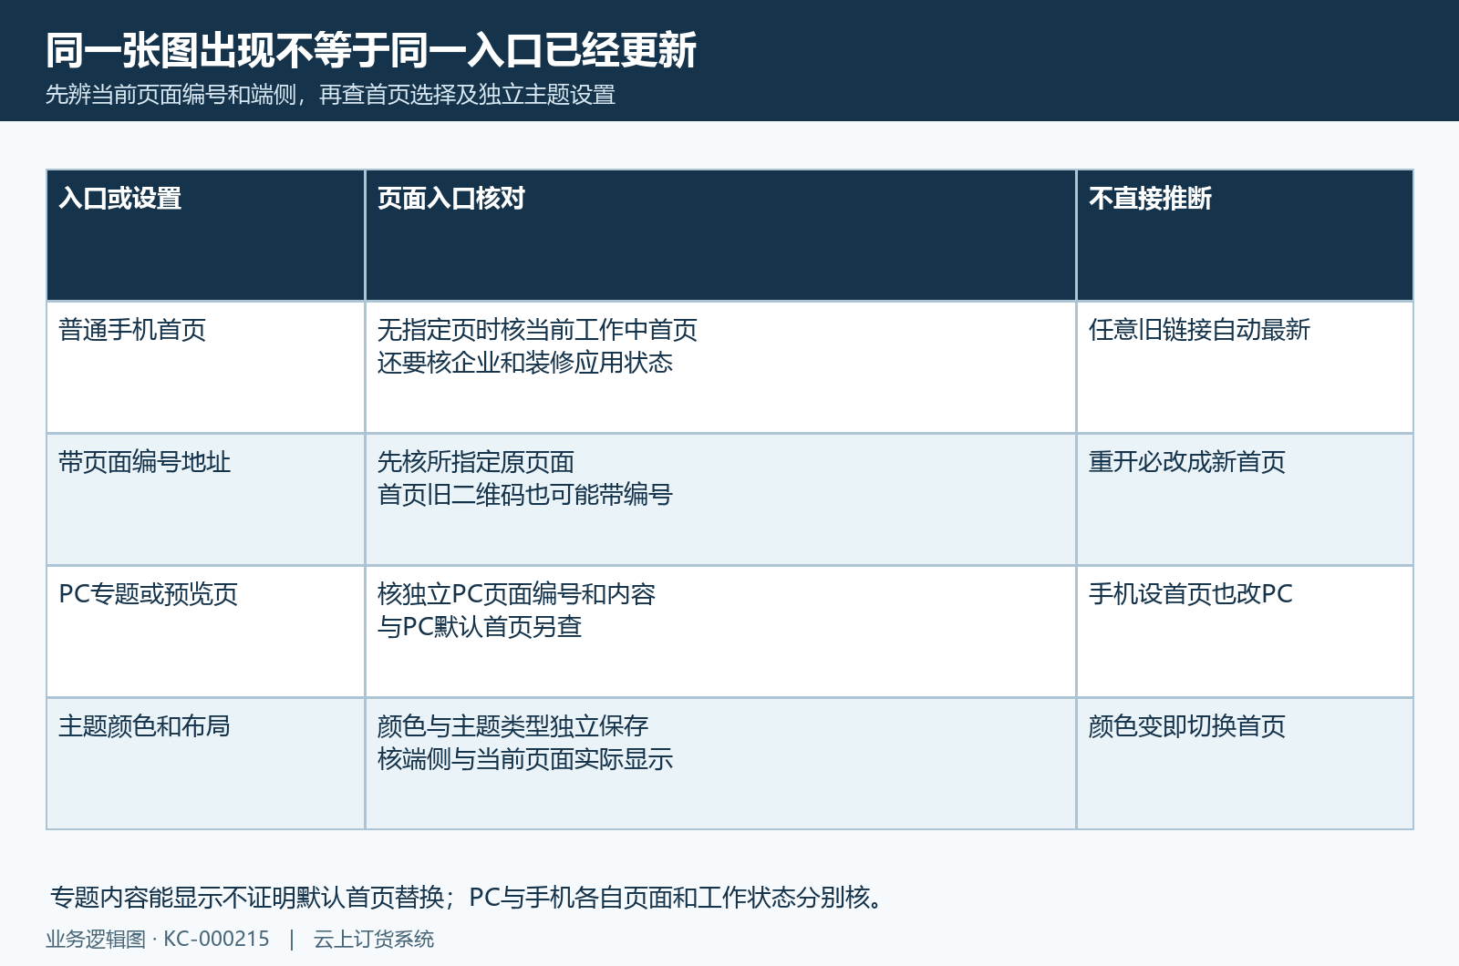
图7：首页专题指定页、PC手机与独立主题设置分开确认。

7 旧地址旧楼层和当前加载反馈分别查
客户重新进入仍见旧内容时，先核地址是否仍带原页面编号，再分清旧地址与旧数据。手机页面打开时可以先带入本地记录的楼层和名称，随后再取得页面数据；已有画面不代表当前请求已经成功，也不意味着一定没保存。等待当前反馈后，回同企业正式页对照内容，不先认定全部问题都是浏览器缓存。
模板配置更新和商品数据更新也不能合并判断。客户端可能复用同类型楼层中的商品列表或对应促销数据，图片新了而列表还旧，需要核本次商品加载及原业务数据。关闭重新进入有助于检查客户常用路径，但不能保证一次就刷新所有缓存、价格和库存，更不应清客户业务记录来解决装修显示差异。
出现首页加载超时、解析失败或加载失败提示，先保原地址、页面编号和首个反馈，再按页面允许的重试核结果。旧楼层可能仍在，不能把它当成这次成功返回；空区域也不一定是没有商品。先确认当前数据取得，再查来源和客户范围，避免在失败后连续保存、切换不同首页，让原问题与后续变化混在一起。
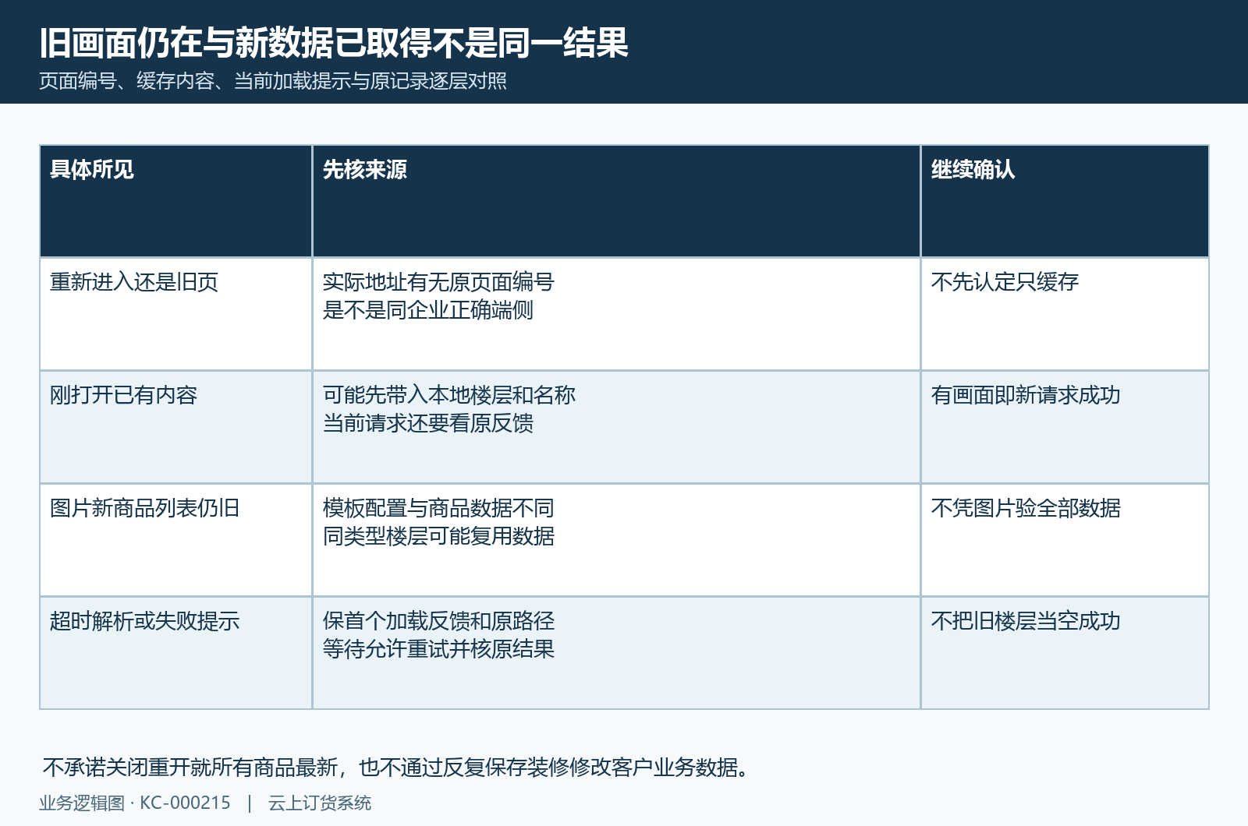
图8：旧地址、本地楼层与当前加载反馈分别核，不保证重开全最新。

8 保存切换和客户数据异常按首个原结果处理
保存受阻先回原页面名称、背景及楼层信息，PC还要核页头、页脚等实际要求。重名提示先确认是否自己的原记录和本次目标，不靠重复新建页面绕过。组件内有来源或链接差异时回该组件核，整页保存反馈不明则核正式内容回读，不能只凭编辑画布还保新值就算完成。
设首页异常回原模板存在性、企业归属、实际返回与清单标记；客户显示异常再核地址、指定页、端侧和当前加载。遇到应用状态变化或无访问权限提示，先恢复正确操作身份与本企业允许入口，不用预览地址代管理权限。保存、首页切换、客户端取数分别找到第一个未确认环节，才能保留清楚的原结果。
最后对照同企业的正式页面、首页标记、客户实际布局及必要跳转，检查主标题、图片、搜索导航和相关商品。历史截图只说明当时关系，预览不能代客户端，客户端画面也不能代真实订单或权限通过。还有差异时保原页面编号、首个反馈和同端画面交负责岗位核，不把反复保存装修当成更新业务账或商品资料的工具。
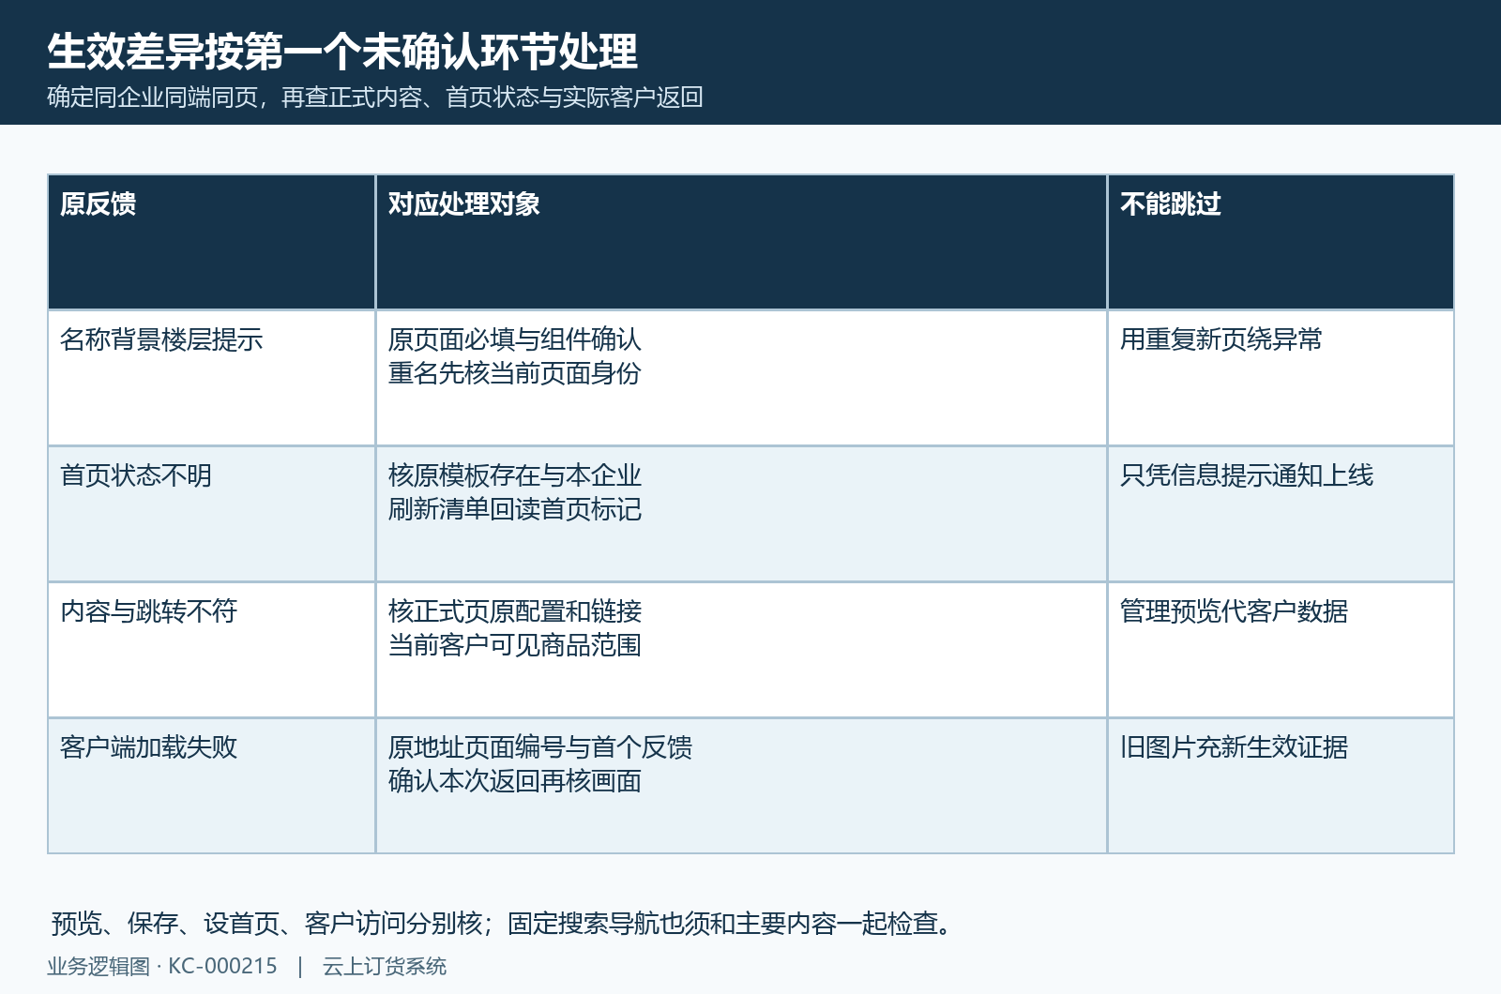
图9：保存切换和客户显示回原对象，不以旧图或提示代本次结果。

下一步学习
- 商城主页装修：选择页面、模板与建立首页｜云上订货系统
- 商城图文、视频与图片热区：内容配置与跳转检查｜云上订货系统
- 商城素材与主题：统一样式并维护可复用内容｜云上订货系统
- 装修预览与实际商城不同：模板归属、保存结果与端侧配置排查｜云上订货系统

